

EGRESSOS do PPGL

Á R E A S D E A T U A Ç Ã O , F O R M A Ç Ã O E P R O D U Ç Ã O


Respondentes ao questionário:



120 egressos no total 42 respondentes
3 responderam duas vezes

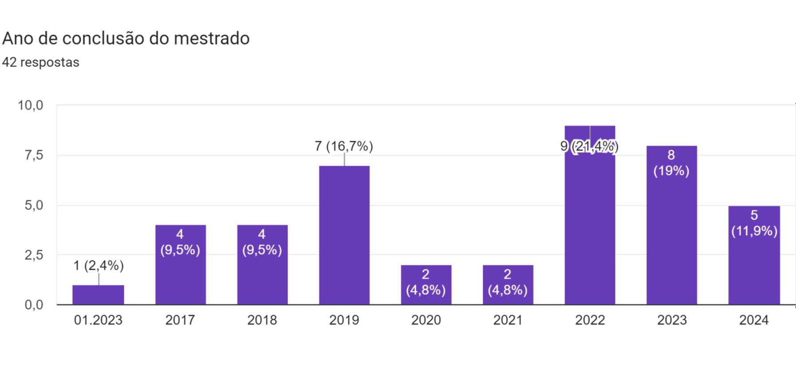

Após a conclusão do mestrado, realizou outra pós-graduação?
Se sim, por favor, descreva detalhes como: o ano de início, a instituição, o nome do curso e a área.

- Programa de pós-graduação em Linguística - Universidade Federal de Santa Catarina (doutorado);
- Iniciei doutorado em Letras na Unioeste de Cascavel. No momento, estou na fase de produção da tese na Área de literatura comparada, com previsão de defesa para março de 2026;
- Curso de especialização em Linguagem Musical (360 horas);
- Não, apenas outra graduação na Área de Letras – Espanhol;
- Sim, iniciei em 2024 uma especialização em sexologia pela UNINASSAU; Sim, especializações lato sensu: Metodologias ativas (Unyleya) e Ensino de Língua e Literatura (UFFS - Realeza);
- Sim, doutorado no Programa em Pós-Graduação em Literatura da UFMG (Pós-Lit).;


Após a conclusão do mestrado, realizou outra pós- graduação?
Se sim, por favor, descreva detalhes como: o ano de início, a instituição, o nome do curso e a área.

•
- Universidade Estadual de Maringá, Doutorado em Letras, Ensino e aprendizagem de línguas (Cursando atualmente);
- Sim, estou iniciando o doutorado em Estudos Linguísticos na Área de Práticas Discursivas e Subjetividade na Universidade da Fronteira Sul.;
- Pós-graduação em Tradução profissional português/inglês (LabPub);
- Sim, ingressei no doutorado pela UFPR em 2022;
- Estou fazendo um curso de especialização ofertado pela Secretaria de Educação e Cultura do Paraná. O PDE curso de Especialização em Educação na era Digital - Ecossistemas de Aprendizagem;
- Pós-Graduação em Língua Portuguesa e Literatura no Contexto Educacional (Unicesumar);
- Pós-graduação em Autismo – AMP;
- Psicopedagogia Institucional 2018 – 2019.


Formação continuada na área de Letras - relevância
  - O doutorado em Linguística na UFSC e o doutorado em Literatura da UFMG são programas de alta reputação, contribuindo significativamente para a pesquisa e a formação acadêmica.
  - O doutorado na Unioeste em literatura comparada é igualmente relevante, pois promove uma abordagem interdisciplinar.
  - A especialização em Linguagem Musical pode ser valiosa, especialmente em contextos que relacionem literatura e música.
  - As especializações em metodologias ativas e ensino de língua e literatura são essenciais para modernizar práticas pedagógicas, especialmente considerando as demandas atuais da educação.

Formação continuada na área de Letras - relevância
  - A especialização em sexologia é interessante, pois pode oferecer uma perspectiva inclusiva e contemporânea nos estudos de gênero e sexualidade dentro do campo literário.
  - A pós-graduação em Tradução (português/inglês) e a em Língua Portuguesa e Literatura no contexto educacional são pertinentes para quem busca atuar em áreas de ensino e tradução, complementando a formação em Letras.
  - A formação em Autismo e Psicopedagogia traz uma importante perspectiva inclusiva e pode ser um diferencial na prática docente.
  - A especialização em Educação na era Digital é crucial para se adaptar às novas tecnologias de ensino, um aspecto cada vez mais relevante na educação.


Atuação profissional
"Em que Área profissional está atuando?"
Dos 42 egressos, 33 possuem vínculos profissionais diretamente relacionados ao ensino, educação, ou áreas afins, o que equivale a aproximadamente 78,57%.
A maioria dos egressos possui um vínculo profissional que se enquadra dentro das áreas de ensino, educação e letras, o que demonstra uma boa taxa de aderência ao perfil esperado pelo programa.
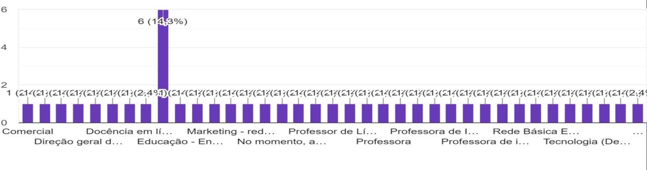


Atuação profissional
1) Professor EBTT de um Instituto Federal; 2) Docência; 3) Área da educação, como professor EBTT de Português e
Espanhol no IFPR campus avançado de Coronel Vivida; 4) Educação; 5) Professora de inglês e português; 6) Educação - Técnico Pedagógico no NRE de Francisco Beltrão; 7) Professor do ensino fundamental I; 8) Professora de inglês e empresária; 9) Direção geral de uma escola; 10) Professora de escola pública; 11) Professor de Língua Portuguesa e suas literaturas; 12) Professor de Língua Portuguesa, Redação e ou Literatura desde o EFI (5º ano) ao EFII e EM; 13) Docência em língua inglesa; 14) Educação; 15) Docência em Língua Inglesa (IFRJ); 16) Prof. magistério superior substituto - UTFPR Campus Curitiba; 17) Professora de Inglês - Ensino Médio(Rede Privada); 18) Professora do Estado do Paraná; Rede Básica Estadual de Ensino- Língua Inglesa; 19) Professora de língua portuguesa na rede estadual e bibliotecária na rede privada; 20) Docência na Educação Básica; 21) Professora de Inglês; Educação; 22) Na Área de Letras - português, inglês e espanhol; 23) Sou professora da rede básica de ensino do estado do Paraná; 24) Atuo com professora de Língua Inglesa e Oratória no Ensino médio; 25) Língua Portuguesa (Ensino Médio) - Formação continuada para professores - Redação e Leitura; 26) Sou concursada no município de Pato Branco - Prof. Bilíngue e PSS de língua portuguesa no Estado do Paraná; 27) Educação; 28) Técnico Pedagógico, no Núcleo Regional de Educação de Francisco Beltrão (SEED/PR); 29) Professora; 30) Educação - Ensino de Língua Inglesa; 31) educação; 32) Marketing – redação; 33) Educação.

Atuação na escola básica
- Professor EBTT de um Instituto Federal;
- Docência em português e espanhol no IFPR;
- Professora de inglês e português;
- Professor do ensino fundamental I;
- Direção geral de uma escola;
- Professora de escola pública;
- Professor de Língua Portuguesa e suas literaturas;
- Professor de Língua Portuguesa, Redação e/ou Literatura (5º ano ao EM);
- Docência em Língua Inglesa;
- Professora de Inglês - Ensino Médio (rede privada);
- Professora do Estado do Paraná (rede básica estadual de ensino);
- Professora de língua portuguesa na rede estadual e bibliotecária na rede privada;
- Docência na Educação Básica;
- Professora de Língua Inglesa e Oratória no Ensino Médio;
- Prof. Bilíngue e PSS de língua portuguesa no Estado do Paraná;
- Formação continuada para professores - Redação e Leitura;
- Professora da rede básica de ensino do estado do Paraná.

Atuação no ensino superior e outros
- Prof. magistério superior substituto - UTFPR Campus Curitiba;
- Professor EBTT de um Instituto Federal (abrange a educação técnica e superior). Outros:
  - Educação (vários itens listados como "Educação");
  - Educação - Técnico Pedagógico no NRE de Francisco Beltrão;
  - Educação - Ensino de Língua Inglesa;
  - Docência (geral, não específica).

    - Com 17 menções, a atuação na educação básica é predominante, evidenciando a importância do papel dos educadores na formação inicial dos alunos. A diversidade nas disciplinas, como Língua Portuguesa, Língua Inglesa e outras, reflete um forte compromisso com a formação integral;
    - Ensino Superior: Com apenas 2 menções, a atuação nesta esfera é menos representativa, mas é igualmente crucial, especialmente para a formação de novos professores e para o desenvolvimento acadêmico.


Atuação no ensino superior e outros
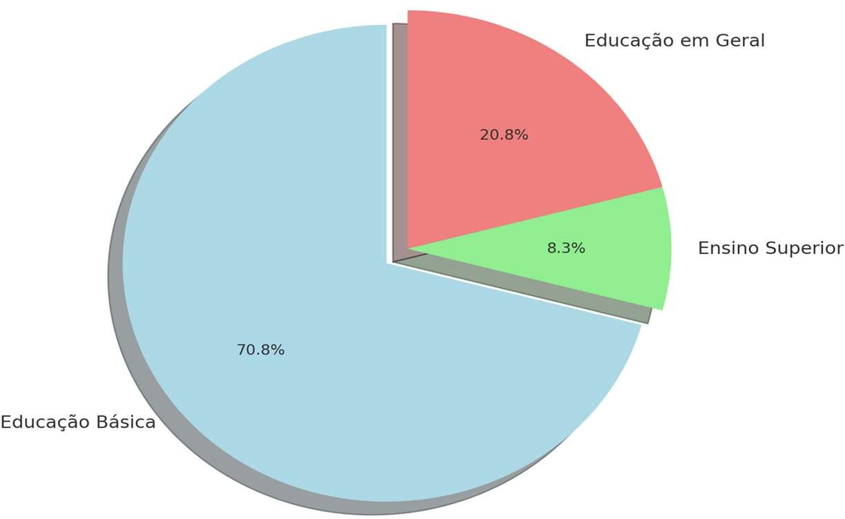
      - Educação em Geral: Com 5 menções, a atuação em educação geral destaca a relevância de um enfoque holístico, abordando aspectos pedagógicos que transcendem os níveis de ensino.
      - Essa análise revela um forte foco na educação básica, essencial para a formação de competências linguísticas e literárias, com uma conexão também ao ensino superior e uma abordagem ampla da educação em geral.

Casos exitosos de egressos titulados. Casos de sucesso com impacto local, regional, nacional ou internacional.
    - Egresso com Defesa de doutorado prevista para 2026 - atuação no IFPR, destaca-se na área de educação e letras, o que configura um sucesso regional;
    - Egressa - Técnica pedagógica com especialização em educação musical, atuando
em um órgão governamental (NRE), contribuindo regionalmente no Paraná;
    - Egresso - Doutorando em Letras pela UEM e atuando na Rede Estadual, com ênfase em ensino de línguas, atendendo ao critério de relevância estadual;
    - Egresso - Professor substituto em magistério superior na UTFPR, Campus Curitiba, exemplo de sucesso no nível nacional.

Casos exitosos de egressos titulados. Casos de sucesso com impacto local, regional, nacional ou internacional.
    - Egressa - Professora bilíngue no município de Pato Branco e atuante no Estado do Paraná, discente em dois programas de pós-graduação, com impacto local e regional.
    - Egresso - Docência em Língua Inglesa (IFRJ) - exemplo de sucesso no nível nacional.
    - Egresso - Programa de pós-graduação em Linguística - Universidade
Federal de Santa Catarina (doutorado)Professor EBTT de um Instituto Federal. Exemplo de sucesso no nível nacional.

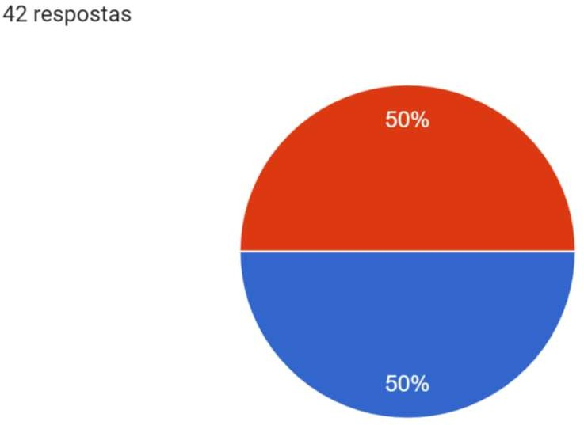
Seu Lattes está
atualizado?

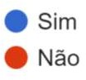


Produção do programa – Lattes Egressos
      - Com base nos critérios CAPES, as publicações em periódicos A1 a A4 e livros qualificados como L1 a L3 têm maior peso. Publicações em revistas como Ilha do Desterro (A1), Miscelânea (A3) e Polifonia (A4) são importantes;
      - No entanto, a presença de muitas publicações em anais de eventos e livros de editoras com classificação inferior indica uma distribuição que poderia ser aprimorada com mais foco em periódicos e editoras de alto impacto;
      - Uma análise mais detalhada das publicações de todos os cv Lattes deve ser utilizada para definir estratégias de fortalecimento na produção acadêmica.

